**云南大学信息学院2019年至2020年下学期**

**《数字电路与逻辑设计实验》实验报告**

**实验名称：** 实验三 小规模组合逻辑电路的设计 **教师：** 官铮

**学号： 20201050331 姓名： 黄珀芝 序号： 11号**

**上课日期： 20221.3.27 班级： 周一三四节**

1. **实验器材（芯片类型及数量）**

自选SSI器材完成设计电路的连接及测试

1. **实验原理**

掌握小规模组合逻辑电路的设计方法；

理解小规模组合逻辑电路优化思想；

实现小规模组合逻辑电路的调试及功能测试。

1. **实验内容及原理图**
2. “求反加1”电路设计

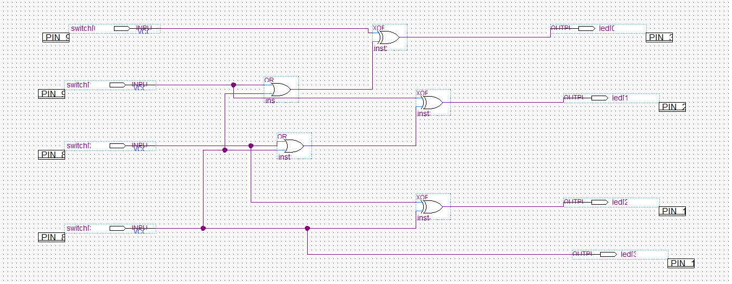根据给定的器件，设计一组合逻辑电路，能够对输入的4位二进制数进行“求反加1”的运算。A3A2A1A0 Y3Y2Y1Y0 Y3=F(A3,...,A0)

1. 大小比较电路

仅使用两片7400（包含8个2输入与非门），设计一个能判断一位二进制A与B大小的比较电路。

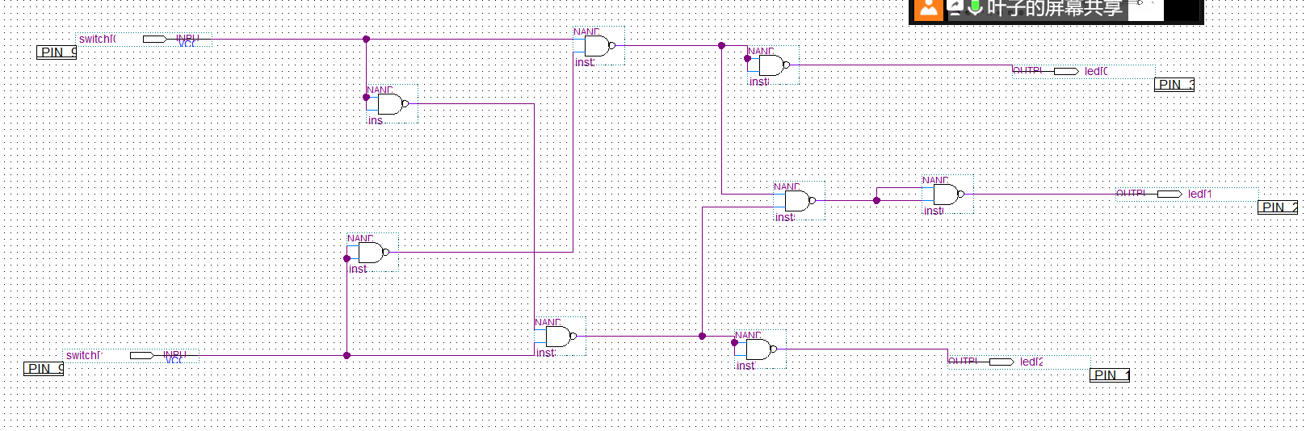

1. 三变量不一致电路

设计一个“三变量不一致电路”，当输入的三个变量不相同时，电路输出为“1”，否则为“0”。要求全部用“与非”门实验，且输入仅给出原变量。

电路图：

1. 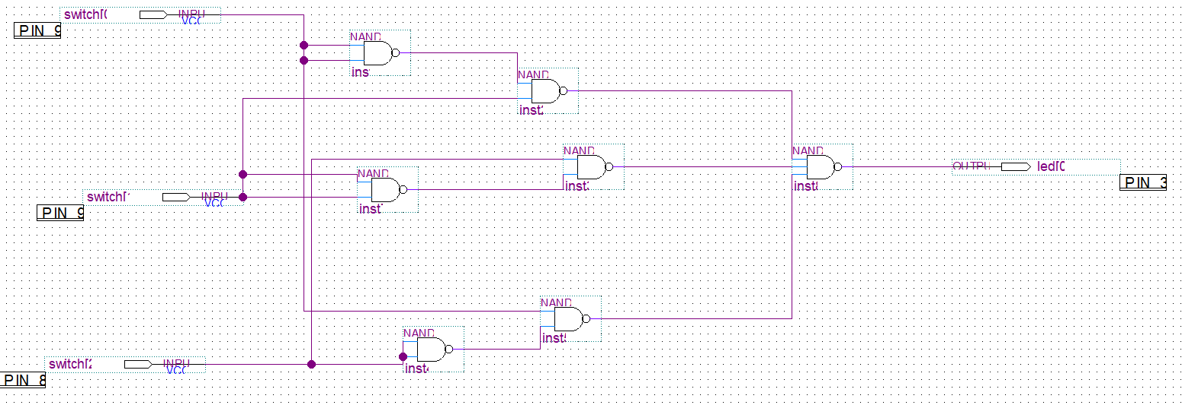裁判表决电路

举重比赛有三个裁判，一个主裁判A，两个副裁判B、C。在杠铃是否完全举起的裁决中，每一个裁判通过按下自己面前的按钮来裁决。最终的裁决取决于至少两名裁判的裁决，其中必须要有主裁判。如果最终的裁决为杠铃举起成功，则输出举重“有效”指示灯亮，否则“无效”指示灯亮。请设计此逻辑电路。

电路：

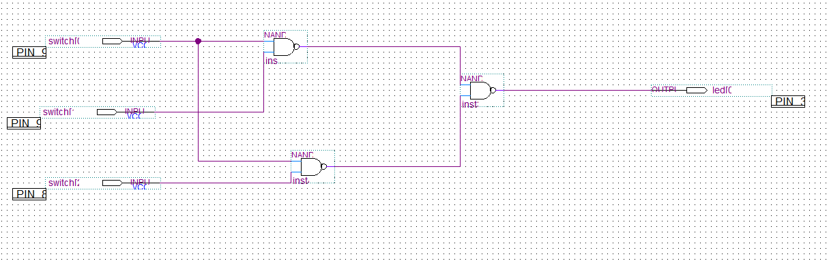

1. 交通信号故障监测

设计一个监测信号灯工作状态的逻辑电路。每一组信号灯由红、黄、绿三盏灯组成，正常工作情况下，任何时刻点亮的状态只能是红、绿或黄加上绿当中的一种。而当出现其他五种点亮的状态时，电路发生故障，要求逻辑电路发出故障信号，以提醒维修人员前去修理。

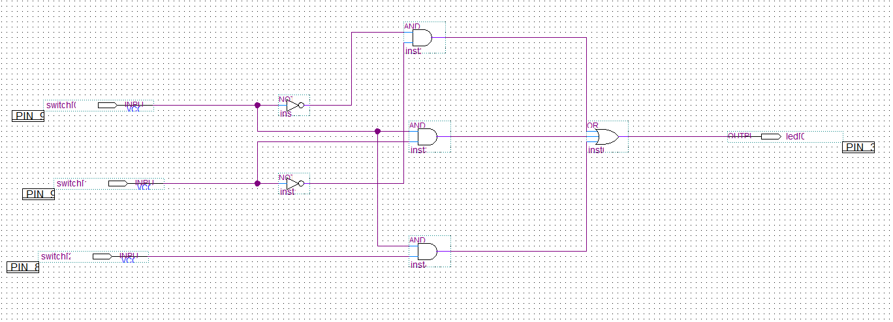

**四、实验数据记录（真值表/时序波形图/状态转换图）**

1、“求反加1”电路设计

分析：一个数最高位0代表正数，1代表负数，正数的反码是其本身，以4位二进制A3,A2,A1,A0作为输入变量，输出变量为L3,L2，L1，L0，把4位二进制当作无符号数，列出真值表，如输入 0000 时，输出0000，输入0001时，输出1111,输入0010时，输出1110，……

逻辑表达式为：

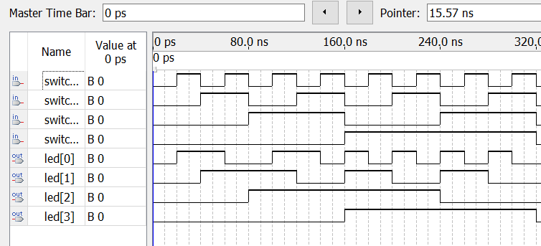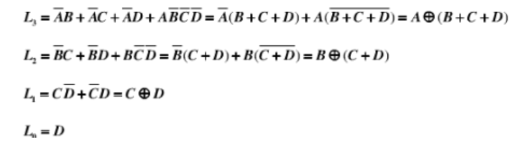

波形图：

|  |  |  |  |  |  |  |  |
| --- | --- | --- | --- | --- | --- | --- | --- |
| A | B | C | D | L3 | L2 | L1 | L0 |
| 0 | 0 | 0 | 0 | 0 | 0 | 0 | 0 |
| 0 | 0 | 0 | 1 | 1 | 1 | 1 | 1 |
| 0 | 0 | 1 | 1 | 1 | 0 | 1 | 1 |
| 0 | 0 | 1 | 0 | 0 | 1 | 1 | 0 |
| 0 | 1 | 0 | 0 | 0 | 0 | 1 | 1 |
| 0 | 1 | 0 | 1 | 1 | 1 | 0 | 1 |
| 0 | 1 | 1 | 1 | 1 | 0 | 0 | 1 |
| 0 | 1 | 1 | 0 | 0 | 1 | 0 | 1 |
| 1 | 1 | 0 | 0 | 0 | 0 | 1 | 0 |
| 1 | 1 | 0 | 1 | 1 | 1 | 0 | 0 |
| 1 | 1 | 1 | 1 | 1 | 0 | 0 | 0 |
| 1 | 1 | 1 | 0 | 0 | 1 | 0 | 0 |
| 1 | 0 | 0 | 0 | 0 | 0 | 0 | 1 |
| 1 | 0 | 0 | 1 | 1 | 1 | 1 | 0 |
| 1 | 0 | 1 | 1 | 1 | 0 | 1 | 0 |
| 1 | 0 | 1 | 0 | 0 | 1 | 1 | 1 |

2、大小比较电路

真值表：用L1L2L3分别表示三种状态,即L1(A>B)、L2(A<B)、L3(A=B)，A、B分别接输入信号,L1L2L3分别接至不同颜色的发光二级管(红、黄、绿)

电路的两个输入变量为A、B,输出变量为L1、L2、L3,真值

|  |  |  |  |  |
| --- | --- | --- | --- | --- |
| A | B | L1（A>B） | L2（A<B） | L3（A=B） |
| 0 | 0 | 0 | 0 | 1 |
| 0 | 1 | 0 | 1 | 0 |
| 1 | 0 | 1 | 0 | 0 |
| 1 | 1 | 0 | 0 | 1 |

逻辑表达式：L1= $\overline{AB}、L2=\overline{A}B、L3=\overline{A}\overline{B}+AB$

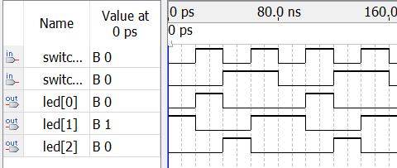波形图：

3、三变量不一致电路

真值表：

|  |  |  |  |
| --- | --- | --- | --- |
| A | B | C | F |
| 0 | 0 | 0 | 0 |
| 0 | 0 | 1 | 1 |
| 0 | 1 | 0 | 1 |
| 0 | 1 | 1 | 1 |
| 1 | 0 | 0 | 1 |
| 1 | 0 | 1 | 1 |
| 1 | 1 | 0 | 1 |
| 1 | 1 | 1 | 0 |

逻辑表达式：F $=\overline{\overline{AC}∗\overline{BC}∗\overline{AB}}$

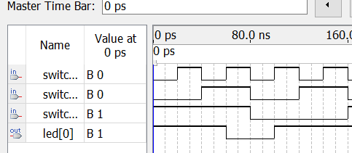波形图：

从上到下波形排列为；A B C Y

4、裁判表决电路

真值表：【同意通过为1，不同意为0，最终结果能通过为1，不能通过为0】

|  |  |  |  |
| --- | --- | --- | --- |
| A（主裁判） | B（副裁判B） | C（副裁判C） | Y |
| 0 | 0 | 0 | 0 |
| 0 | 0 | 1 | 0 |
| 0 | 1 | 0 | 0 |
| 0 | 1 | 1 | 0 |
| 1 | 0 | 0 | 0 |
| 1 | 0 | 1 | 1 |
| 1 | 1 | 0 | 1 |
| 1 | 1 | 1 | 1 |

逻辑表达式：Y=AB+AC

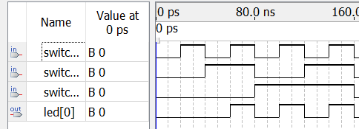波形图：

从上到下波形为：A、B、C、Y

5、交通信号故障监测

真值表：【取红、黄、绿三盏灯为R、A、G符号来替代，灯亮为1，不亮为0。取输出信号为Y，故障信号为1，正常工作为0】

|  |  |  |  |
| --- | --- | --- | --- |
| R | A | G | Y |
| 0 | 0 | 0 | 1 |
| 0 | 0 | 1 | 0 |
| 0 | 1 | 0 | 1 |
| 0 | 1 | 1 | 0 |
| 1 | 0 | 0 | 0 |
| 1 | 0 | 1 | 1 |
| 1 | 1 | 0 | 1 |
| 1 | 1 | 1 | 1 |

逻辑表达式为：

Y= $\overline{R}\overline{A}\overline{G}+\overline{R}$ A $\overline{G}+R\overline{A}G+RA\overline{G}+RA$ G= $\overline{R}\overline{A}\overline{G}$ +RA++RY+AG

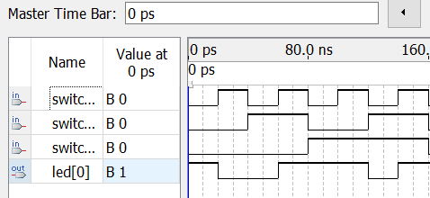波形图：

从上往下为R

G

A

Y

**五、总结**

在本次实验中我收获了许多。

1. 如何通过Quartue2将所画好的电路run successfully后导入到电路板后，通过拨动板下面的五个开关（向上为0，向下为1，从左到右分别为switch[0]、switch[1].....switch[4]）,按照真值表一一拨动试验，然后观察上面一竖排的灯亮与否来验证所画的电路图是否正确（需要指明哪个位置的灯代表哪个输出）

且重要的关键点是！在一开始画电路图构造真值表之前就已经确立好灯亮为1还是0！就像第五题的交通信号故障检测，输出有故障信号时，故障信号是为1，而正常信号是为0。

（2）在做第一题时，一开始并没有理解取反加一，后来明白输入的四位，其实第一位即为符号位，正数的原码的取反及是指【反码】，而整数的原码=反码，因此整数的取反加一即为直接加1。搞清楚之后变不再为难题。